永清县一村支书被举报

举 报 信

一、被举报人:孙通，河北省廊坊市永清县曹家务乡泥塘村党支部书记。
二、被举报人涉嫌的违法犯罪问题:
1、被举报人孙通在2025年村支部换届选举期间，采用贿选的方式，竞选村支书。2025年11月13晚上，被举报人孙通指使其父亲孙凤义和其姑父王克新携带两条软中华烟和两瓶五粮液酒到村民蒋丙谦家中，表示在第二天的选举中给孙通投一票。该过程被我撞破。事后，我要求将贿选的礼品带走作为孙通贿选的证据使用。选举当天（11月14日）早晨，我又看到孙通塞给蒋丙谦一个信封，我认为那肯定是现金，经过我多次追问他，他才告诉我信封里是3000元钱，在我几次沟通下，蒋丙谦同意将整个事情的过程举报到乡县两级纪委。
2、被举报人孙通担任村支书8年期间，每年以过节名义专门给党员代表送米油共计40多份贿赂党员代表，已达到在其选举时取得他们的投票。
3、孙通在担任村支书期间操控选举村两委班子，以威胁利诱的手段控制前班子成员必须选他自己和其指定的人员，不服从孙通指挥，表示在新班子选举成功后不服从其指挥的人员不得任用。
4、2018年，被举报人孙通在领取村民植树补贴过程中
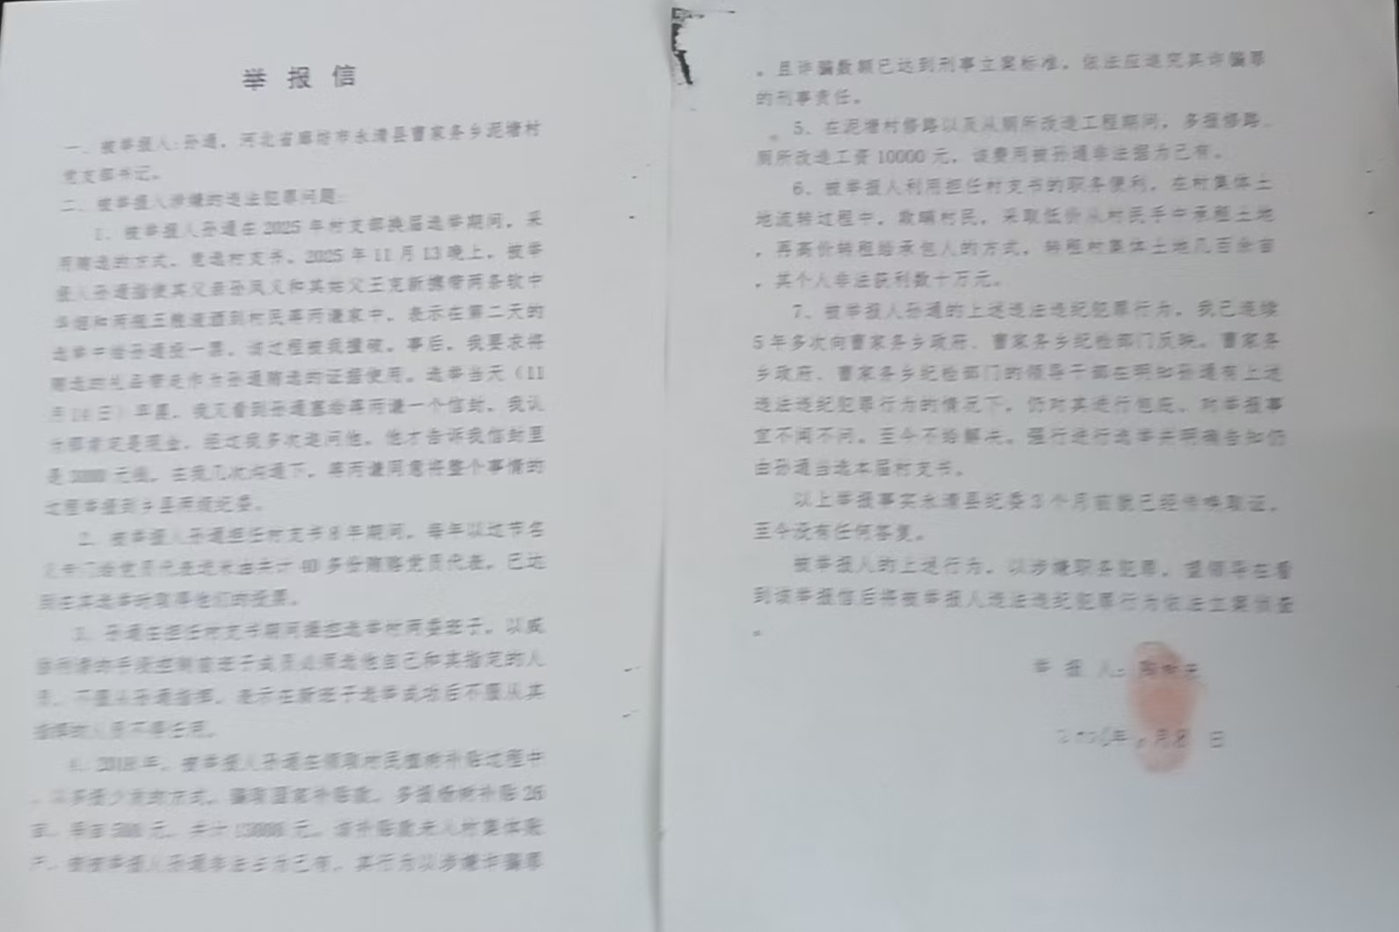

以多报少发的方式，骗取国家补贴款，多报杨树补贴26亩，每亩500元，共计13000元。该补贴款未入村集体账户，被被举报人孙通非法占为己有，其行为以涉嫌诈骗罪。且诈骗数额已达到刑事立案标准。依法应追究其诈骗罪的刑事责任。
5、在泥塘村修路以及从厕所改造工程期间，多报修路、厕所改造工资10000元，该费用被孙通非法据为己有。
6、被举报人利用担任村支书的职务便利，在村集体土地流转过程中，欺瞒村民，采取低价从村民手中承租土地，再高价转租给承包人的方式，转租村集体土地几百余亩，其个人非法获利数十万元。
7、被举报人孙通的上述违法违纪犯罪行为，我已连续5年多次向曹家务乡政府、曹家务乡纪检部门反映。曹家务乡政府、曹家务乡纪检部门的领导干部在明知孙通有上述违法违纪犯罪行为的情况下，仍对其进行包庇。对举报事宜不闻不问。至今不给解决。强行进行选举并明确告知仍由孙通当选本届村支书。
以上举报事实永清县纪委3个月前就已经传唤取证，至今没有任何答复。
被举报人的上述行为，已涉嫌职务犯罪，盼望领导在看到该举报信后将被举报人违法违纪犯罪行为依法立案侦查。
举 报 人：陶树来

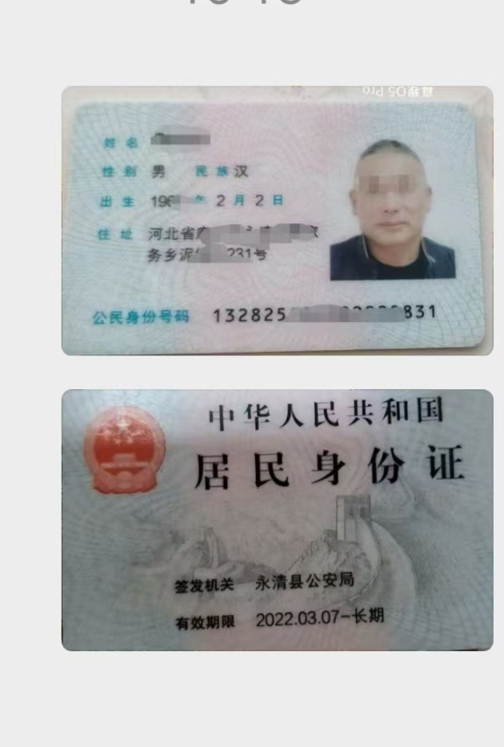
年 月 日

